板子功能和接口图片

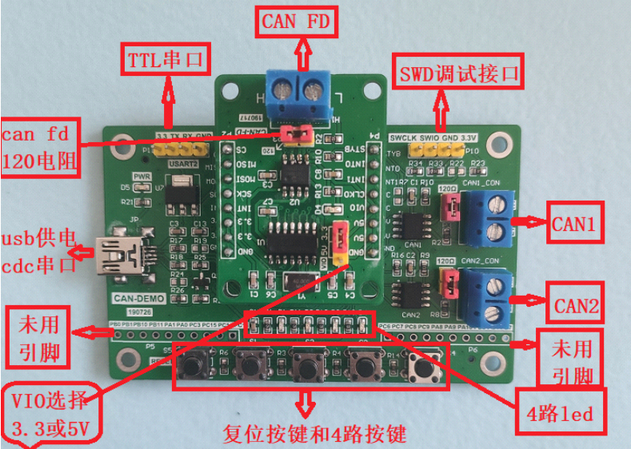

务必使用usb供电，不能使用调试器供电。

Mcp251X小板说明

mcp2517/mcp2518小板焊接的是40M晶振和MCP2562FD/MCP2558FD收发器，最高支持8M通信速率。焊接不同晶振时，程序里配置不同，需要注意。

插针引脚说明

CS<-->SPI片选

MISO<-->SPI MISO

MOSI<-->SPI MOSI

SCK<-->SPI SCK

INT<-->中断引脚（接收、发送、错误中断）

STYB<-->standby模式控制脚，默认低电平

INT0<-->发送中断引脚

INT1<-->接收中断引脚

CLKO<-->时钟输出引脚（未使用）

VIO<-->电平测试引脚（未使用）

3.3V 5V GND必须都要接